Tema: | Controle de Limites e Repasses Saúde, Educação.
Emitente: | Secretaria de Estado da Fazenda – SEFAZ
Sistema | Sistema Financeiro |  | Código: SFI
Versão: | 1 | Aprovação: Portaria nº 41-S/2018 | Vigência: 31/05/2018

OBJETIVO

Manter atualizados os registros bancários nas instituições financeiras e no SIGFES.

ABRANGÊNCIA

  - Secretarias de Estado da Fazenda – SEFAZ.

FUNDAMENTAÇÃO LEGAL

  - Decreto 798-R de 01/08/2001.

  - Lei Complementar nº 225, de 08/01/2002.

  - Decreto nº 3440-R, de 21/11/2013.

  - Decreto 4178-R de 07/12/2017.

SIGLAS

  - SIGEFES - Sistema Integrado de Gestão das Finanças Pública do Espírito Santo.

UNIDADES FUNCIONAIS ENVOLVIDAS

  - Gerência Geral de Finanças do Estado – GEFIN.

PROCEDIMENTOS

  - Fluxos de Procedimentos
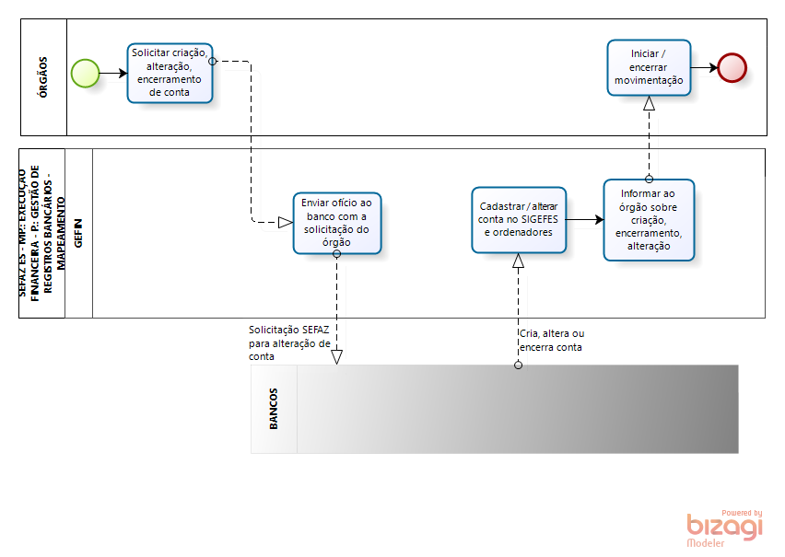
  - Diretrizes Gerais

    - Os órgãos solicitam à GEFIN, a criação, a alteração ou encerramento de contas e cadastro de ordenadores para movimentação financeira mediante o SIGEFES.

    - A GEFIN envia ofício ao banco solicitando ao banco a execução da solicitação.

    - Após resposta do banco, a GEFIN cadastra as informações no SIGEFES.

    - Informa ao órgão solicitante o atendimento da demanda.

ASSINATURAS

EQUIPE DE ELABORAÇÃO
Maria Elizabeth Pitanga Costa Seccadio  Subgerente da SUDOR | Marta Gonçalves Achiamé  Supervisor de Área Fazendária
Eduardo Pereira de Carvalho  Supervisor de Área Fazendária | Eliane Canal Leite da Silva  Coordenadora de Projetos
APROVAÇÃO:
Bruno Funchal  Secretário de Estado da Fazenda | Aprovado em 30/05/2018

